EN TERSI L’AVENTURER

Hi havia una vegada un ratolí alegre, juganer i molt entremaliat que es deia Tersi. Tenia unes orelles grosses, uns ulls petits i alegres i unes dents blanques i llargues.
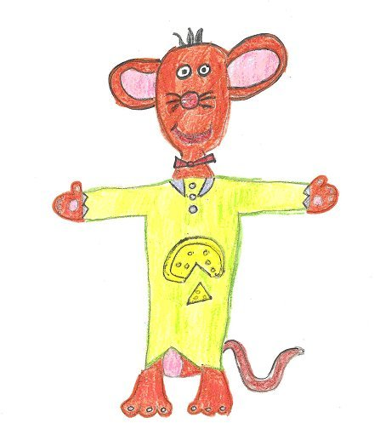
Li agradava molt menjar formatge i jugar amb els altres ratolins però tenia una cosa que el feia diferent de la resta dels seus companys: era de color taronja!
Ja us podeu imaginar el que passava, a alguns no els importava gens ni mica però d’altres se’n reien i no el deixaven jugar i ni tan sols li dirigien la paraula.
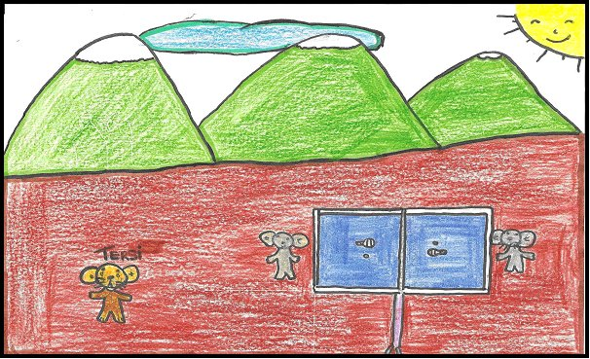
El pobre Tersi estava molt trist així que va decidir marxar d’aquell lloc en busca d’aventures. Va anar a casa seva que era un petit forat fet en una roca que estava col·locada en un racó del parc infantil.
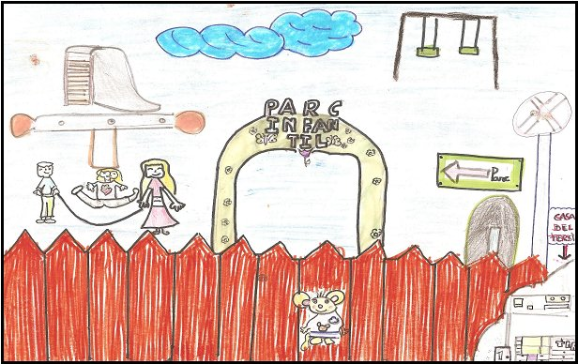
Va agafar la seva maleta i desprès de guardar la seva roba i d’agafar una mica de formatge, va tancar la porta i va marxar.
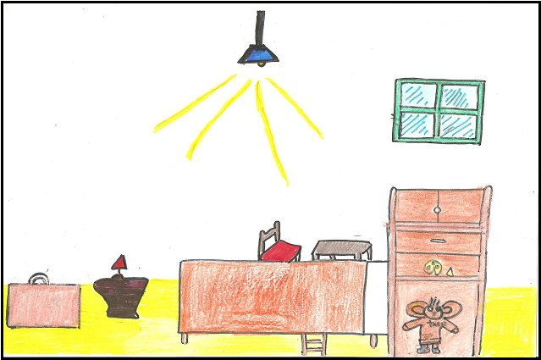
No estava trist, ni preocupat perquè sabia que moltes noves aventures estaven per arribar i que segurament coneixeria molts amics nous, que voldrien jugar amb ell.
En arribar a la cruïlla, va trobar tres camins molts diferents per escollir. En Tersi sabia que cada un tenia preparades aventures diferents. Així doncs, sense pensar-ho dos cops, va triar el camí de la dreta.
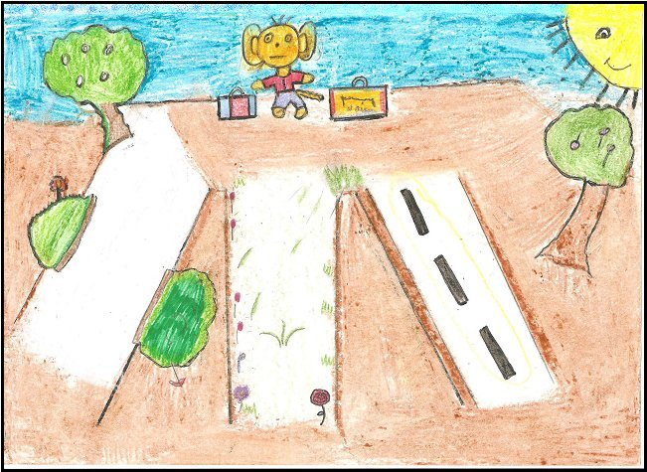
Aquí comença la seva fantàstica aventura!
- Amb qui es trobarà?
- Quins perills correrà?
- Trobarà un món millor?
- Hi haurà altres ratolins iguals que ell?
Totes aquestes i moltes preguntes més, començaren a fer voltes al cap del Tersi que alegre i despreocupat caminava tranquil·lament olorant les flors del camí i escoltant l’alegre cant dels ocells.

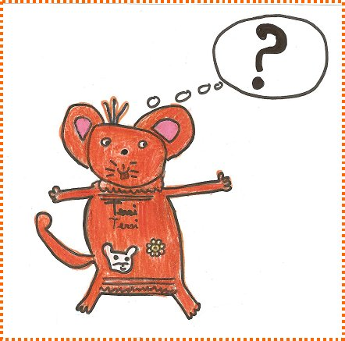
De cop i volta va sentir un soroll molt fort i horrorós que el va esgarrifar i va decidir apropar-se.

